# 安装7z及添加环境变量

1. 下载7z安装包

Win64位：<https://www.7-zip.org/a/7z1900-x64.exe>

Win32位：<https://www.7-zip.org/a/7z1900.exe>

1. 安装7z到指定目录

如；（c:\7z） ，并复制好安装位置待会要用 ，安装完成后弹出的需要重新启动计算机的提示可以忽视或选择不要重启或稍后手动重启

1. 右键我的电脑-->属性-->高级系统设置（左面菜单栏）-->高级（顶部tab栏）-->系统环境变量

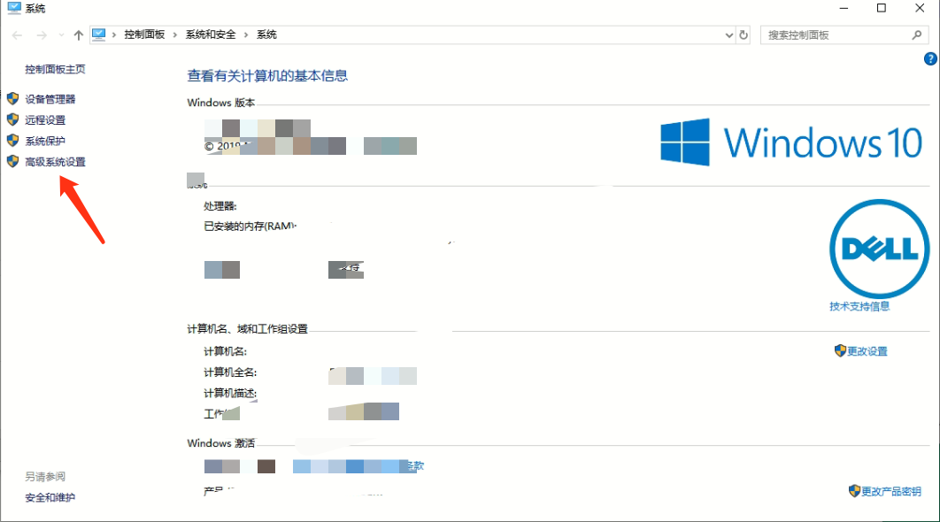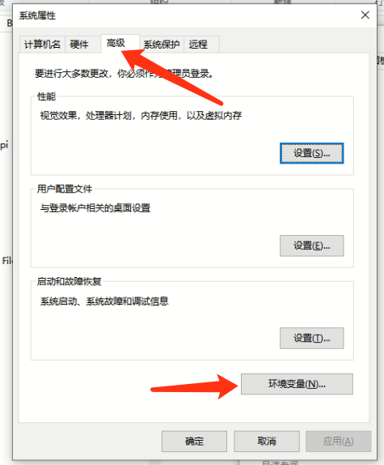

1. 在系统环境变量处选择 新建

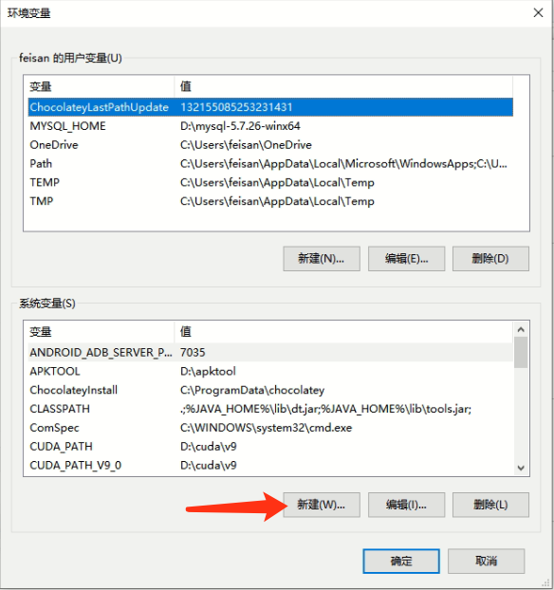

1. 进入新建环境变量页面 ，填写变量名为：7Z_HOME ，变量值为：（之前安装的位置），并点击确定，如图

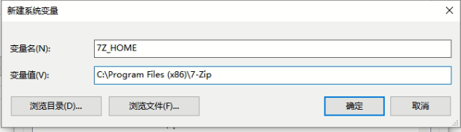

1. 找到系统环境变量下的Path变量并双击打开进入编辑状态

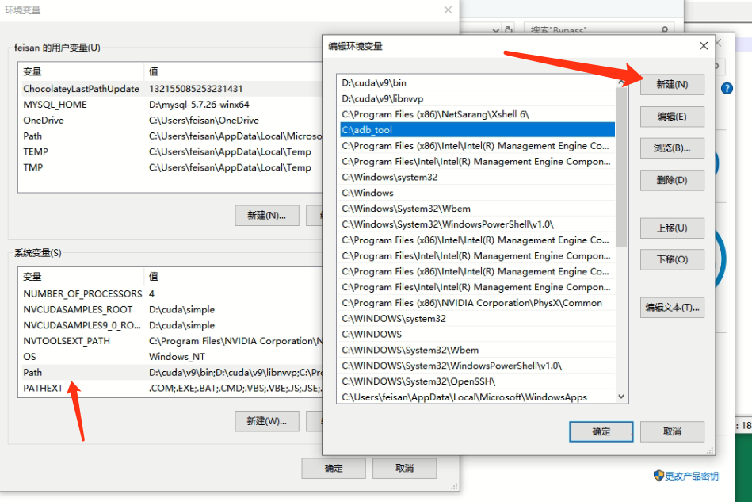

1. 编辑开始后 ，填入 %7Z_HOME%\ 即可点击确定并退出

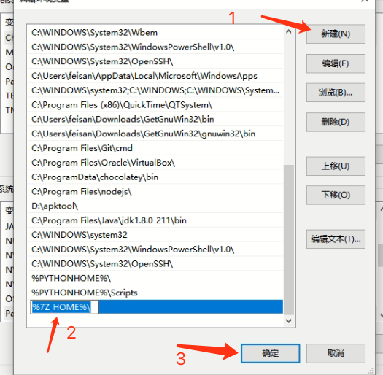

1. 退出后开始验证环境变量是否已经生效 ，win键+R 后输入cmd并回车 ， 或者打开开始菜单后， 直接搜索cmd，并找到cmd命令提示行，点击并运行

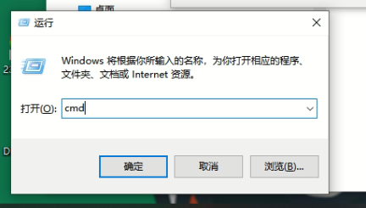

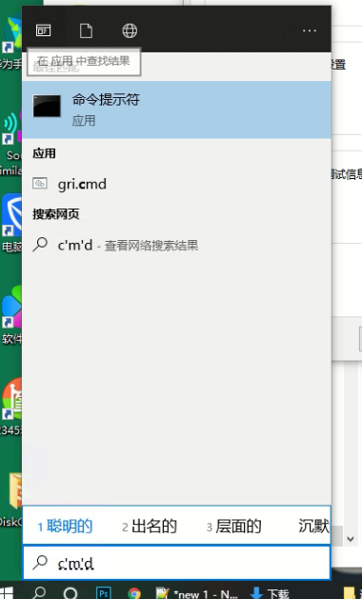

1. 进入后输入 7z并回车，出现如下则表示成功，可正常使用拆解包工具，

如出现command not found之类 ，需要检查以上步骤

